**Lampiran 21**

**DOKUMENTASI PENELITIAN**

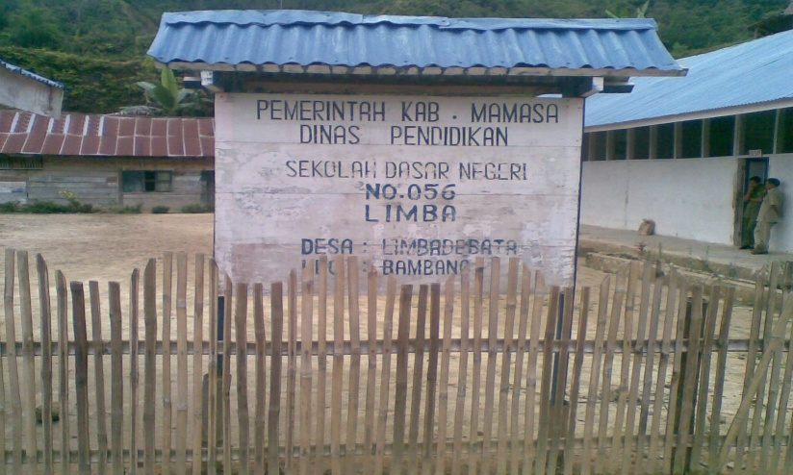

**Suasana Pembelajaran Secara Berkelompok**

**SDN 056 Limba Kabupaten Mamasa**

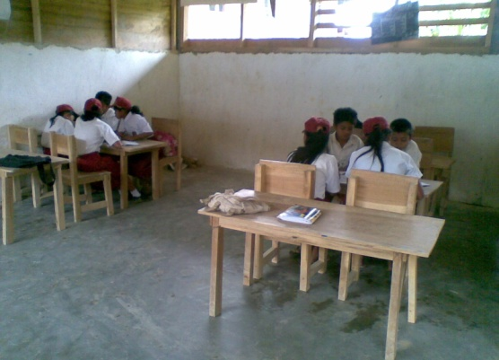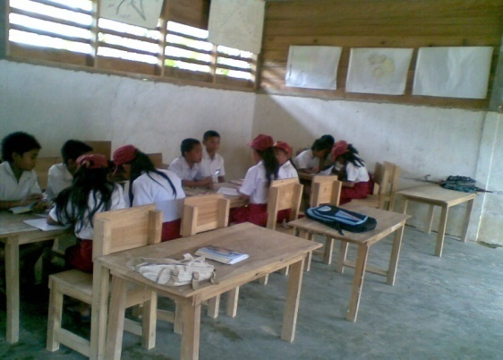

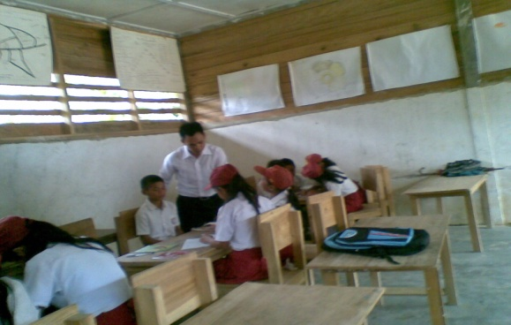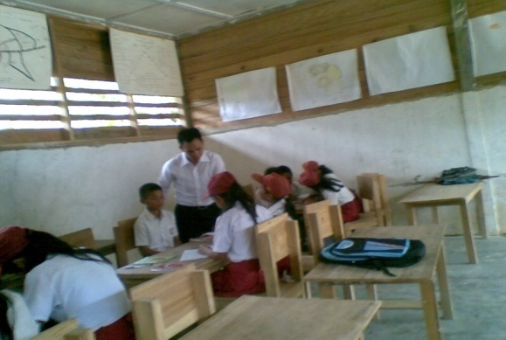

**Guru membimbing Siswa Dalam Menyelesaikan Tugas Siswa Melalui Metode Inkuiri**

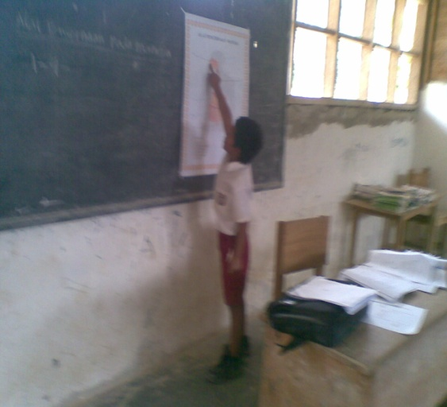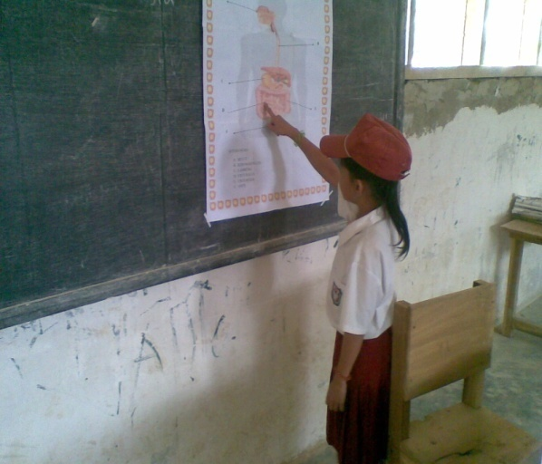

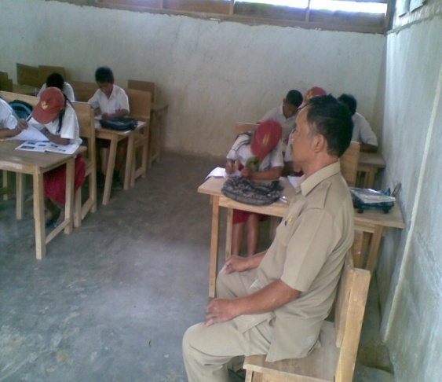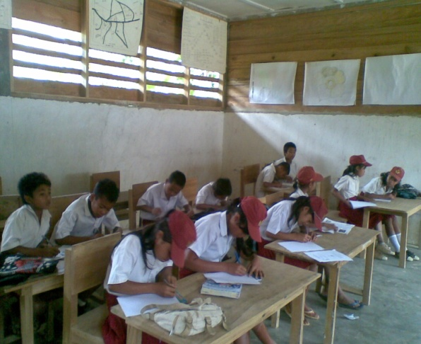

**Observer**

**Tes Akhir Pembelajaran siklus**

**Perwakilan Tiap Kelompok Mempersentasikan Hasil Kelompoknya**